保护自己，预防风暴性哮喘  - 应对花粉症高发季节，了解相关应对措施，请咨询医生或药剂师。  - 了解学习哮喘急救四步骤。  - 在花粉症高发季节，请随时留意风暴性哮喘天气预报。  欲了解详情，请浏览：  https://www.betterhealth.vic.gov.au/thunderstormasthma  如果出现新症状或症状与以往不同，你须做冠状病毒检测，且在得知检测结果前，应待在家中。 | 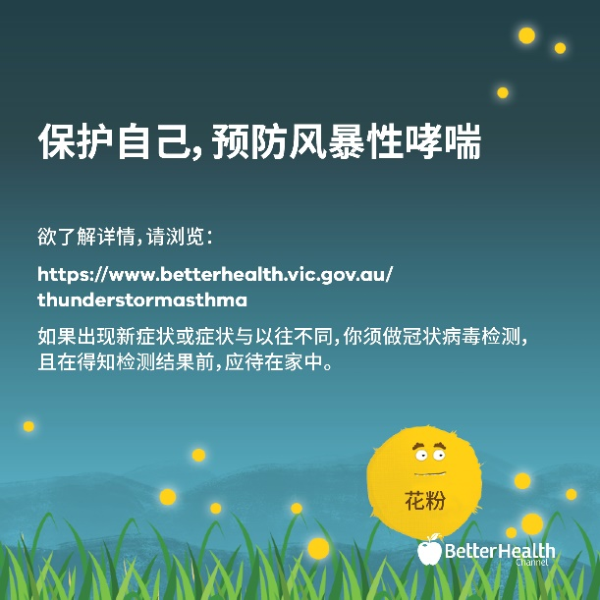
保护自己，预防风暴性哮喘  - 风暴天气时，请勿出门，特别是风暴前的大风阶段和预报的高风险日，请格外注意。留在家中，关好门窗。如果家中使用空调，请将空调设置成内循环。  - 哮喘和花粉症患者请备好紧急药物。  - 遵循相关症状的应对方案，保持警觉，一旦出现哮喘症状，立刻采取应对措施。  请留意VicEmergency（维州紧急服务）网站或APP应用通知，即时了解所在地区的相关气候预警。  如果出现新症状或症状与以往不同，须做冠状病毒检测，且在得知检测结果前，应待在家中。 | 